Работают наставники
27 ноября 2023 года прошло очередное итоговое заседание по реализуемой программе «Стажер» в учреждении. Вновь принятые работники, прошедшие стажировку с наставниками, отчитывались о своей деятельности руководителю учреждения Гапанович Ирине Сергеевне.

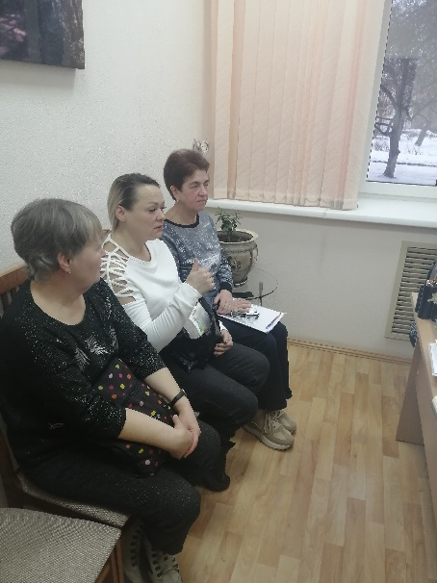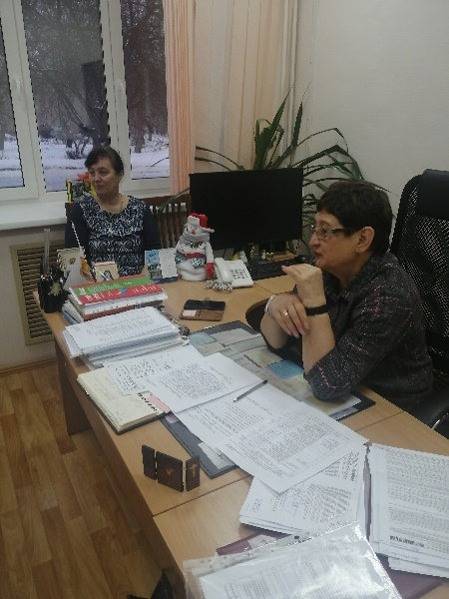
На итоговом заседание присутствовали председатель совета наставников заведующая консультативным отделением Андреева Т.И., новые сотрудники в должности заведующей отделения социального обслуживания на дому, специалисты по социальной работе и социальные работники. Всего было 5 новых сотрудников и 5 наставников.
Испытательный срок у новичка 3 месяца. На протяжении всего периода наставники помогали, подсказывали, сопровождали в работе новых сотрудников. Директор учреждения подробно спрашивала, какие трудности и проблемы испытывали новые сотрудники, осваивая свою работу, как преодолевали трудности и каких успехов в работе они достигли за этот период.
Беседа получилась очень содержательной, заключение – успешное прохождение стажировки – директор учреждения присвоила всем новичкам. Работу наставников она также признала удовлетворительной.

Зав. Конс. Отд. Андреева Т.И.

